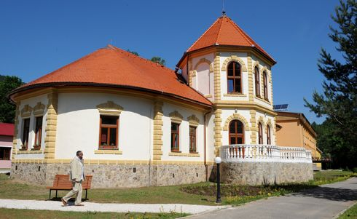**Pravdepodobne v roku 1840 kúpil banský pozemok, na ktorom bol aj kaštieľ, barón OttokarJacobs (1811-1878). Nazval ho Matilda Huta, podľa svojej manželky. Dnes sa využíva ako hydroterapeutické/rehabilitačné centrum pre domov sociálnych služieb v Prakovciach .**

1. **Na čo sa využíva kaštieľ?**
2. **Ako sa volá pozemok na ktorom je kaštieľ?**
3. **Kto kúpil pozemok?**
4. **Pre koho slúži kaštieľ?**
5. **V akom roku bol kúpený pozemok?**
6. **Akej farby je kaštieľ?**